|  |
| --- |
|  |

|  |
| --- |
| **مركز الإحصاء والأبحاث** |
|  |
| **قسم الإحصاء** |
| **أسرة المستشفيات بدولة الامارات العربية المتحدة من عام 2017 م الى عام 2021 م**  **Hospital beds in the United Arab Emirates from 2017 to 2021** |

**20th March 2023**

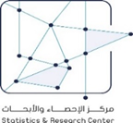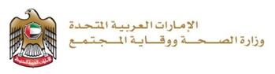

|  |
| --- |
| **أسرة المستشفيات بدولة الامارات العربية المتحدة من عام 2017 م الى عام 2021 م**  **Hospital beds in the United Arab Emirates from 2017 to 2021** |
| |  |  |  |  |  |  | | --- | --- | --- | --- | --- | --- | | السنة  Year | 2017 | 2018 | 2019 | 2020 | 2021 | | عدد الاسرة  Number of bed | 13,437 | 14,936 | 17,207 | 18,005 | 18,363 | |